Profil led kątowy brązowy z kloszem 1m - czy warto go kupić?
W naszym artykule odpowiadamy na pytanie czy warto kupić profil led kątowy brązowy z kloszem 1m z oferty polskiego producenta firmy AKB POLAND. Przeczytaj!

Dlaczego profil ledowy to dobry pomysł?
Nowoczesne oświetlenie jest elementem wspólnym z całą aranżacją danego wnętrza. Dlatego też nawet jeżeli pragniesz wykorzystać taśmy ledowe warto pomyśleć także o odpowiednim profilu LED, dzięki któremu taśma zostanie wyeksponowana a jej wygląd będę bardziej designerski. Takim rozwiązaniem może być na przykład profil led kątowy brązowy z kloszem 1m. Dlaczego warto rozważyć te opcję?
Profil led kątowy brązowy z kloszem 1m

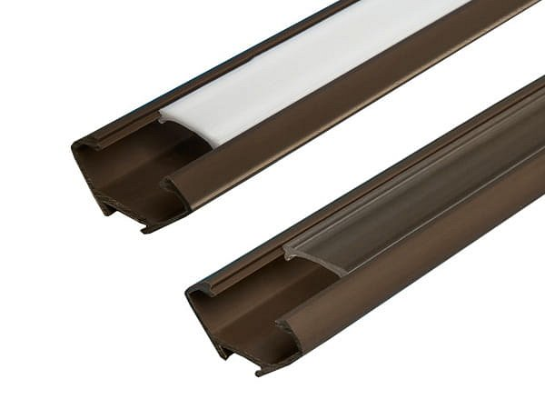
Brązowy kolor wspomnianego profilu doskonale sprawdzi się w tych wnętrzach, gdzie występują meble w kolorze ciemnego brązu, bądź też drewniane elementy. Warto również wspomnieć o fakcie, że profil led kątowy brązowy z kloszem 1m nie tylko posiada funkcję estetyczną ale także odpowiedzialny jest za ochronę taśmy LED przed uszkodzeniami mechanicznymi i dodatkowo chroni także oświetlenie przed dziećmi. Jeżeli zatem chcesz stworzyć nietuzinkową oprawę ledową zdecydowanie polecamy profile LED, które znajdziesz w katalogu polskiego producenta firmy akb Poland. Produkt dostępny jest także w innych kolorach, z łatwością zatem dobierzesz odpowiedni odcień do koloru mebli, gdzie chcesz zamontować taśmę ledową.

